SAVIVALDYBĖS ŪKIO KOMITETO
2023 M. VEIKLOS ATASKAITA

Ukmergės rajono savivaldybės tarybos (toliau – Taryba) 2023–2027 m. kadencijos komitetai sudaryti 2023 m. balandžio 27 d. Tarybos sprendimu Nr. 7-6 „Dėl Ukmergės rajono savivaldybės tarybos komitetų sudarymo“. Tarybos 2023 m. gegužės 25 d. sprendimu Nr. 7-40 „Dėl Ukmergės rajono savivaldybės tarybos komitetų pirmininkų ir jų pavaduotojų skyrimo“ Arnoldas Vilčinskas paskirtas komiteto pirmininku, o Kazys Grybauskas – pirmininko pavaduotoju.

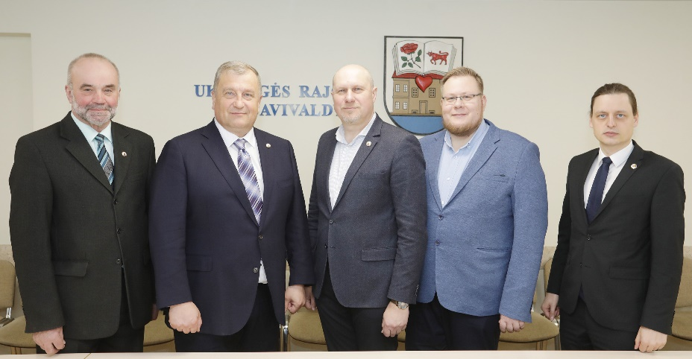

Savivaldybės ūkio komitetas:
- Arnoldas Vilčinskas (pirmininkas)
- Kazys Grybauskas (pavaduotojas)
- Giedrius Auglys
- Donatas Miezenas
- Ramūnas Nanartavičius

2023 metais vyko 8 Savivaldybės ūkio komiteto posėdžiai.
Komitetų posėdžių metu daromas garso ir vaizdo įrašas. Komitetų posėdžiai, siekiant veiklos viešumo ir skaidrumo, išskyrus uždarus posėdžius, transliuojami tiesiogiai ir komitetų posėdžių garso ir vaizdo įrašai saugomi ir skelbiami viešai savivaldybės interneto svetainėje.
Komitetų posėdžiai protokoluojami. Siekiant užtikrinti komitetų veiklos ir priimamų sprendimų viešumą, posėdžių protokolai skelbiami savivaldybės interneto svetainėje.

Komiteto rekomendacijos Tarybai teikiamais svarstyti klausimais

Didžiojoje dalyje posėdžių buvo svarstomi Tarybos posėdžiui teikiami svarstyti sprendimų projektai. Detalesnė informacija pateikiama lentelėje.

Posėdžio data, protokolo Nr. | Svarstyti klausimai | Pateiktos rekomendacijos | Rekomendacijų vykdymas
2023-06-22  Nr. 29-2 | Dėl Ukmergės rajono savivaldybės atliekų tvarkymo taisyklių patvirtinimo. | Rekomenduota atsisakyti Taisyklių 29.12 papunktyje nustatyto draudimo. | Atsižvelgta.  2023-06-29 Tarybos sprendimas Nr. 7-49.
2023-09-21  Nr. 28-3/  29-5  Jungtinis | Dėl fiksuotų pajamų mokesčio dydžių ir lengvatų, taikomų įsigyjant verslo liudijimus, nustatymo. | Rekomenduota pakeisti verslo liudijimus įsigyjantiems gyventojams taikomų lengvatų sąrašą ir nustatyti 100 proc. (vietoje 40 proc.) lengvatą mokiniams ir studentams. | Atsižvelgta.  2023-09-28 Tarybos sprendimas Nr. 7-116.
2023-11-16 Nr. 28-5/  29-7  Jungtinis | Dėl UAB „Ukmergės autobusų parkas“ teikiamų paslaugų įkainių patvirtinimo. | Rekomenduota koreguoti sprendimo projekto 1.1 papunktyje numatytus statybinių atliekų surinkimo ir vežimo įkainius numatant 10 procentų nuolaidą nuo kainos be PVM fiziniams asmenims. | Neatsižvelgta.  Tarybos posėdyje komitetas pasiūlymą atsiėmė.
2023-11-16 Nr. 28-5/  29-7  Jungtinis | Dėl Ukmergės rajono savivaldybės tarybos 2019 m. spalio 31 d. sprendimo Nr. 7-154 „Dėl Ukmergės rajono savivaldybės jaunimo reikalų tarybos nuostatų naujos redakcijos patvirtinimo“ pakeitimo. | Rekomenduota koreguoti Nuostatų 13 punktą bei nustatyti, kad SJRT pirmininką ir jo pavaduotoją išrenka SJRT nariai pirmo posėdžio metu. | Atsižvelgta.  2023-11-23 Tarybos sprendimas Nr. 7-133.
2023-11-16 Nr. 28-5/  29-7  Jungtinis | Dėl Ukmergės rajono savivaldybės jaunimo reikalų tarybos sudarymo. | Rekomenduota sprendimo projekte išbraukti skliausteliuose esančius įrašus „komisijos pirmininkė“ ir „komisijos pirmininko pavaduotojas“. | Atsižvelgta.  2023-11-23 Tarybos sprendimas Nr. 7-134.
2023-11-16 Nr. 28-5/  29-7  Jungtinis | Dėl atleidimo nuo valstybinės žemės nuomos mokesčio. | Rekomenduota koreguoti sprendimo projekto 1 punktą, patenkinant klubo „Miško broliai“ prašymą bei suteikiant 100 procentų valstybinės žemės nuomos mokesčio lengvatą. | Atsižvelgta.  2023-11-23 Tarybos sprendimas Nr. 7-159.
2023-12-14  Nr. 28-6/  29-8  Jungtinis | Dėl Kalbininko Zigmo Zinkevičiaus premijos įsteigimo ir nuostatų patvirtinimo. | Rekomenduota koreguoti Nuostatų 3 punktą bei nustatyti, kad „Premija teikiama kiekvienais metais <...>.“ | Atsižvelgta.  2023-12-21 Tarybos sprendimas Nr. 7-164.

Papildomi komiteto iniciatyva svarstyti klausimai

Be Tarybai teikiamų sprendimų projektų nagrinėjimo, papildomai komitete svarstyti kiti komiteto kompetencijos sritims priskirti klausimai. Detalesnė informacija pateikiama lentelėje.

Posėdžio data, protokolo Nr. | Svarstyti klausimai | Priimti sprendimai/teiktos rekomendacijos | Sprendimų/  rekomendacijų vykdymas
2023-05-18  Nr. 29-1 | Dėl komiteto pirmininko ir pavaduotojo kandidatūrų siūlymo, darbo organizavimo klausimų aptarimo. | Siūlyta Tarybai Savivaldybės ūkio komiteto pirmininku paskirti Arnoldą Vilčinską, komiteto pirmininko pavaduotoju – Kazį Grybauską. | Tarybos 2023-05-25 sprendimas Nr. 7-40.
2023-09-06 Nr. 29-4 | Dėl komiteto tikslinės išvykos rezultatų aptarimo. | Aptartos aplankytuose objektuose pamatytos problemos. Diskutuota dėl daugiabučių namų kiemų tvarkymo perspektyvų.
2023-09-06 Nr. 29-4 | Dėl pasisakymo Gyventojų tribūnoje. | Išklausyta informacija svarstomu klausimu. Aptartas gyventojui rengiamas atsakymas.
2023-10-13  Nr. 29-6 | Pasiruošimo 2023–2024 m. šildymo sezonui apžvalga. | Išklausyta informacija. Diskutuota svarstomu klausimu.
2023-10-13  Nr. 29-6 | Iškastinio kuro naudojimo mažinimo galimybės UAB „Ukmergės šiluma“. | Išklausyta informacija. Diskutuota svarstomu klausimu.
2023-10-13  Nr. 29-6 | Alternatyvių investicijų, mažinančių gamtinių dujų naudojimą, RK-2 šilumos tiekimo zonoje pristatymas. | Išklausyta informacija. Diskutuota svarstomu klausimu. Pritarta 1 MW galios kompresorinio šilumos siurblio įrengimo RK-2 CŠT zonoje projektui.

Tikslinės komiteto išvykos

Siekiant detaliau susipažinti su tam tikru komiteto veiklos srities klausimu, komiteto pirmininko sprendimu, gali būti organizuojamos komiteto narių tikslinės išvykos, kurių metu lankomos atitinkamos įstaigos, įmonės, organizacijos, kiti objektai.

Išvykos data | Tikslas | Rezultatai
2023-09-06 | Susipažinti su daugiabučių gyvenamųjų namų kiemų būkle.  (Daugiabučių gyvenamųjų namų kiemai: ties Veterinarijos g. 8, 10; ties Kauno g. 27A; ties Deltuvos g. 10A. Planuojamo pietinio Ukmergės aplinkkelio vieta.) | Aptartos aplankytuose objektuose pamatytos problemos bei jų sprendimo galimybės ir terminai. Konstatuota, kad finansavimas, skiriamas daugiabučių kiemų tvarkymui, yra nepakankamas. Diskutuota dėl poreikio ir galimybių prie visų daugiabučių namų suformuoti žemės sklypus. Išsakytos nuomonės, kad tikslinga keisti esamą daugiabučių gyvenamųjų namų kvartalų bendrojo naudojimo teritorijose esančios infrastruktūros įrengimo tvarką.

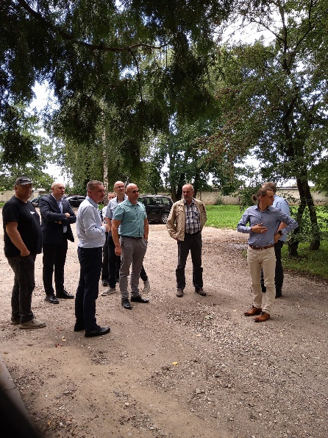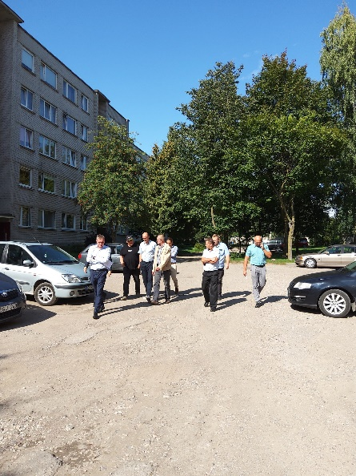
Tikslinės išvykos metu

Tarybos sudarytų komitetų veiklos suvestinė

Komitetas | Posėdžiai | Tikslinės išvykos | Pateiktos rekomendacijos
Komitetas | Posėdžiai | Tikslinės išvykos | Tarybai teikiamais svarstyti klausimais | Komiteto iniciatyva svarstytais klausimais | Iš viso
Biudžeto ir ekonominės plėtros komitetas | 8 | - | 13 | - | 13
Sveikatos ir socialinių reikalų komitetas | 8 | 1 | 6 | 4 | 10
Švietimo, kultūros, sporto ir jaunimo reikalų komitetas | 8 | 4 | 6 | 4 | 10
Kaimo ir aplinkosaugos komitetas | 6 | 1 | 5 | 1 | 6
Savivaldybės ūkio komitetas | 8 | 1 | 7 | - | 7
Kontrolės komitetas | 6 | - | 1 |  | 1

Komiteto pirmininkas Arnoldas Vilčinskas

